海
拓
机
电
设
备
有
限
公
司

公 司 简 介
深圳市海拓机电设备有限公司是中国较早专业从事锂电生产组装设备和测试仪器的高新技术企业。公司引进日美最先进的锂电设备技术并自主研发生产，伴随着中国锂电事业的繁荣发展已成为行业内发展迅速、客户信赖、技术领先的企业。目前已服务国内近千家大小客商，并陆续出口到印度、伊朗、巴基斯坦等东南亚国家。产品广泛应用于锂电芯、镍氢电芯、手机电池、MP3电池、数码相机电池、笔记本电脑电池、扣式可充电池、工业玩具电池等领域电池的生产组装和测试。
主要产品有微电脑高频逆变点焊机系列、电池低压注塑机系列、超声波塑焊机系列、超声波金属点焊机、电池内阻测试仪系列、锂电池保护板测试仪系列、电池综合测试仪系列、电池分容检测实验设备。
我公司机器自出厂之日起免费保修一年，终身维护。

公司信念：诚信服务+优质平价=客户满意 ；公司产品：全部实行包退、包换、包修的三包服务。

联系人：刘艳
网址:www.szhitop.com
手机:13714021506
Q Q:1463640942
邮箱：mary038111@163.com
WHT-750大功率直流点焊机

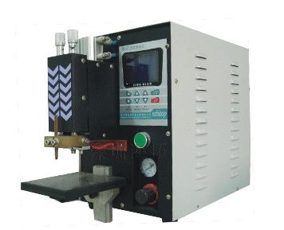
1.电源：AC 220V±10% 50HZ
2.输出最大功率：25KVA
3.预焊电流00-99 焊接时间00-30 焊接电流：00-99
4.焊接形程25mm 焊接高度随意可调
5.整机重量：68KG /80KG
6.带工作台外形尺寸：800L×600W×1100H
7.适用焊接范围：适用于0.03 mm～1.0 mm的五金焊接丝片。 （片状经济焊程0.6mm)
8.焊接范例：* 电线与导片间的连接 * 动力电池组装 * 家用电器零件及导线焊接 * 各类高或低导电率金属及合金等 * 五金配件 * 铜银制品* 不锈钢餐具外围配件结合 * 电子零件连接 * 表带扣的焊接*

